«Я познаю мир» С 07.02.2022-11.02.2022 год
№ | Ф.И.Ребенка | ФЦКМ  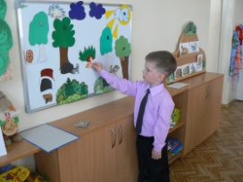 | ФЭМП  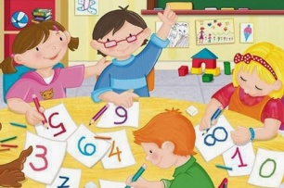 | ИЗО аппликация  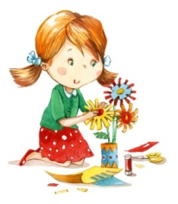  Лепка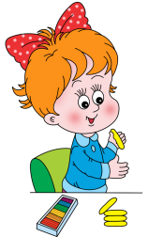 | Обучение  Грамоте  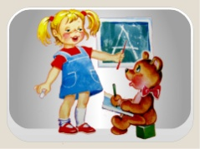 | ИЗО  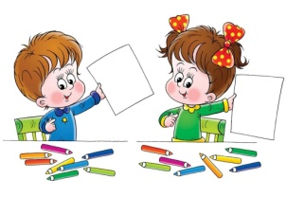 | ФЭМП | ИЗО  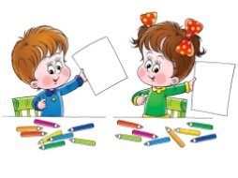. | Развитие  Речи  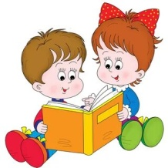 | Конструирование  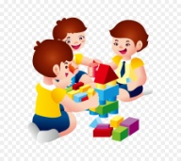 |  |  |  | Конструирование  Робототехника  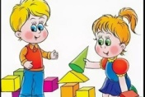
1 | Артемьева Софья
2 | Амидханов Владик
22 | Быченков Артём
3 | Григорьева Инна
4 | Гребенюк Даниил
5 | Фокин Лев
6 | Дементьева Варвара
7 | Довыденко Лиза
8 | Збавленко Александр
9 | Киселёв Иван
10 | Камарчук Коля
11 | Корелинов Роман
12 | Корелинов Сергей
14 | Кузьмин Федор
15 | Лямин Даниил
16 | Махманазарова  Амина
17 | Никитина Варвара
18 | Первов Максим
13 | Разумов Дима
19 | Слепчук Андрей
20 | Селиванова Валерия
21 | Цих Артём

+ обучился
- не обучился
Н не было
Н + не было, но обучился.

